强降雨对建筑物影响卫星分析报告
（卫星图 + 雨水走向标识）
三明市三元区城关街道育才路 · 三明九中东侧院落
分析日期：2026年9月10日

一、对象定位
根据交办的5个围墙拐点坐标，逆地理编码与卫星套合后，分析对象位于福建省三明市三元区城关街道下洋（城东）片区、育才路南侧，紧贴三明市第九中学东围墙。院落呈不规则五边形，东西约71米、南北约70米，围合面积约3370平方米，院内为多层建筑及硬化场地。
点号 | 经度（E） | 纬度（N） | 高程（m） | 相对位置
P1 | 117.6212063 | 26.23970253 | 192 | 东北角
P2 | 117.6205898 | 26.23983583 | 187 | 西北角（最低）
P3 | 117.6204957 | 26.23937413 | 200 | 西南角（最高）
P4 | 117.6210847 | 26.23920885 | 200 | 东南角（最高）
P5 | 117.6211656 | 26.23953543 | 191 | 东墙中段
表1 围墙拐点坐标及高程（WGS84；高程取Mapzen/SRTM，精度约30米）
地势判断：南墙（P3、P4）约200米，北墙西北角（P2）约187米，院内由南向北、由东南向西北倾斜，坡度约15%。南侧紧邻妙元山山体（220—380米），北侧为育才路，再向西北下坡进入三元老城关，最终汇入沙溪。

二、卫星详图：围墙范围与近场雨水走向
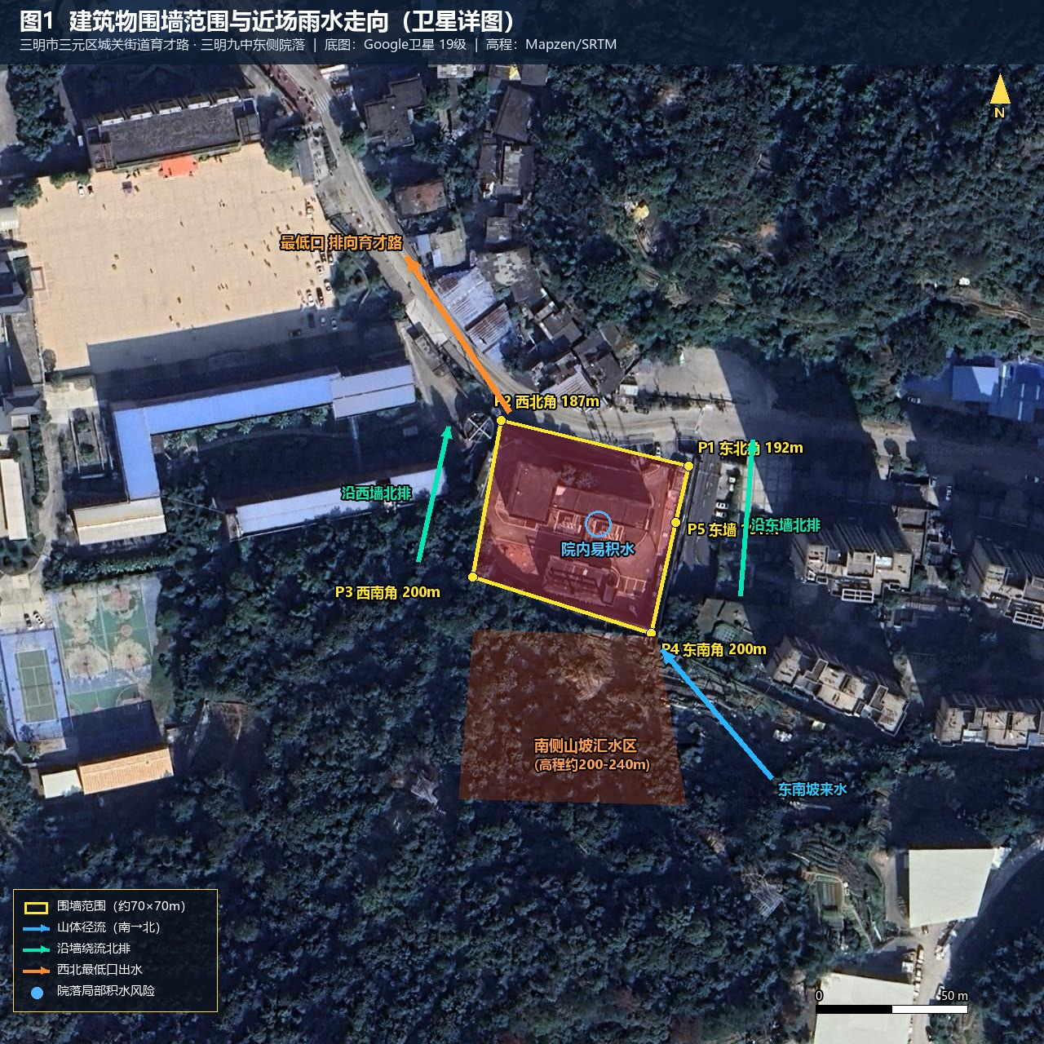
图1 建筑物围墙范围与近场雨水走向（Google卫星19级）
图1将5个拐点套合到19级卫星图。黄线为围墙，院落内可见多层屋面与硬化场地。结合高程，强降雨时近场水流可概括为四条路径：
- 山体径流（蓝色）：南侧林坡（约200—240米）的雨水沿坡面向北直冲南墙（P3—P4一线）。这是对围墙冲击最大的客水。
- 东南坡来水（蓝色）：东南侧山坡及多层住宅区坡面径流指向东南角P4，易在南墙与东墙交汇处集中。
- 沿墙绕流北排（绿色）：南墙拦水后，水流沿东墙、西墙向北绕行，不从南侧翻墙则从两侧通道下泄。
- 最低口出水（橙色）：P2西北角为全院最低点（187米），是天然出水口，雨水由此排入育才路路面及边沟。
院内硬化面汇水若雨水口不足，将在西北侧低洼处短时积水，威胁一层门口、电缆沟、地下或半地下空间。

三、片区汇水：九中—妙元山—育才路
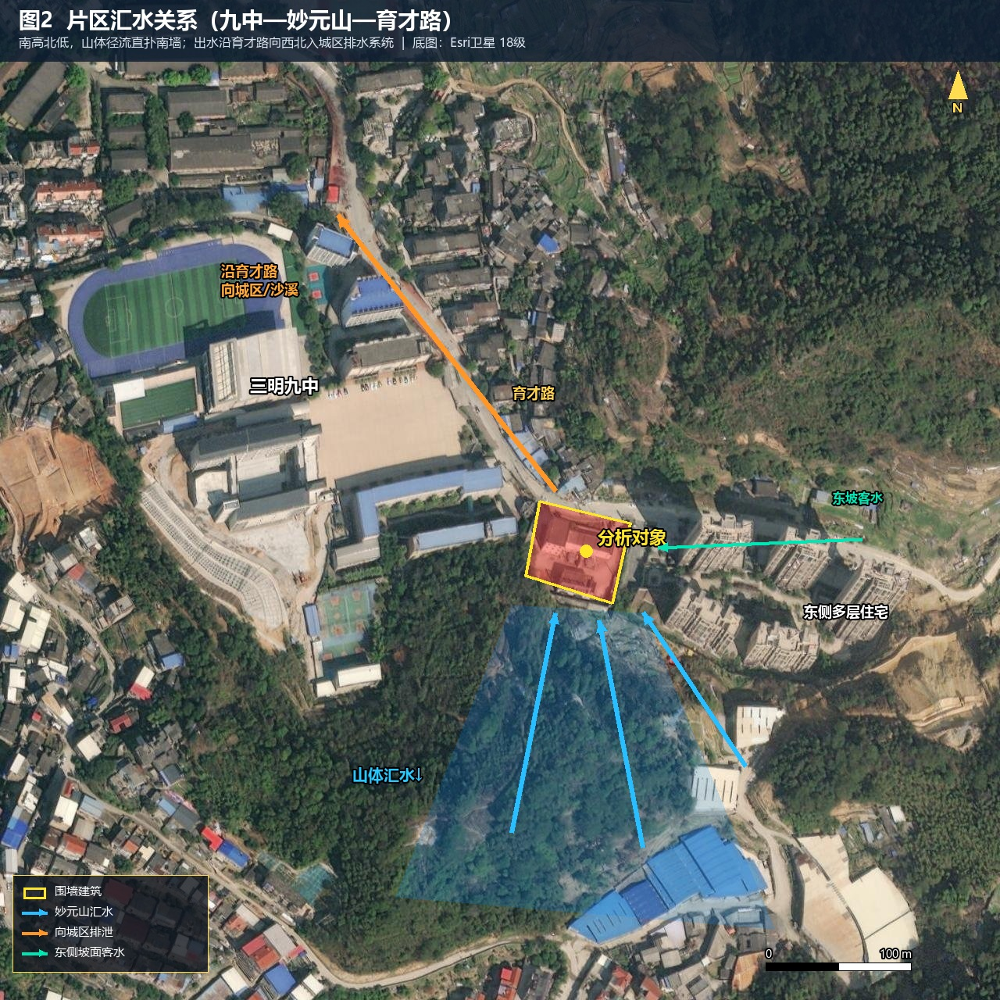
图2 片区汇水关系（Esri卫星18级）
图2显示：分析对象卡在“南山—北路”之间。南面是连片林地山坡，汇水面积明显大于院落本身；西面是三明九中操场与教学楼，东面是沿坡多层住宅。育才路从院落北侧穿过，路面本身也是一条排水廊道。
关键结论：该建筑物不是平原低洼点，而是山前台地上的“拦水台阶”。强降雨时，真正危险的不是沙溪涨水倒灌，而是南侧山体短时洪峰拍打南墙、泥沙枝叶堵塞出水口，以及院内来不及排出造成的内涝。

四、区位与流域：雨水最终去向
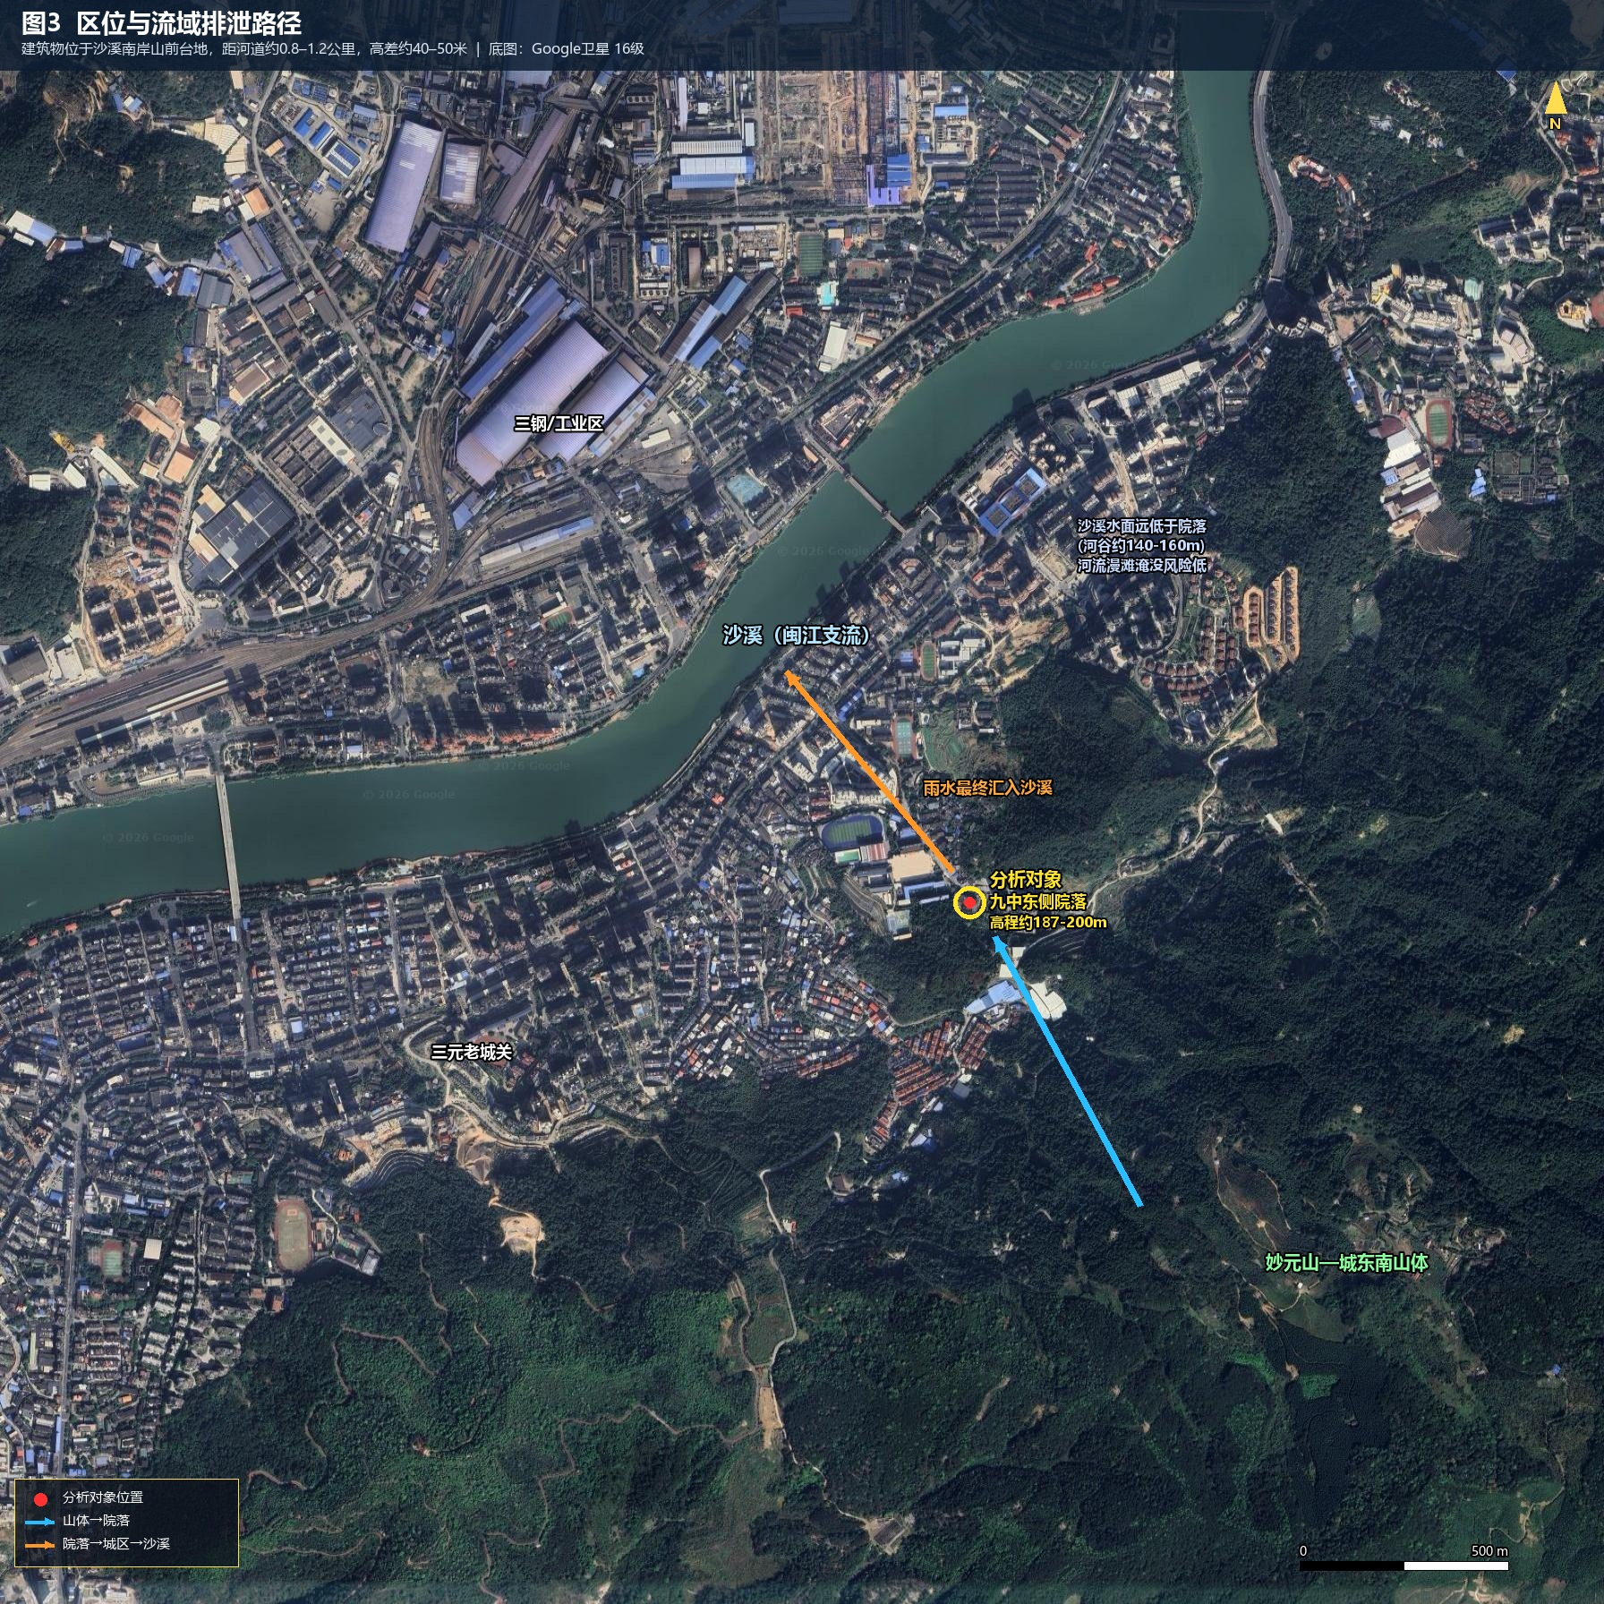
图3 区位与流域排泄路径（Google卫星16级）
院落位于沙溪南岸山前台地，距沙溪河道约0.8—1.2公里，相对河谷高差约40—50米（院落187—200米，河谷约140—160米）。雨水总路径为：妙元山山体 → 院落南墙 → 沿育才路向西北 → 城关建成区市政排水 → 沙溪。
因此，沙溪超警、超保对这栋建筑的直接淹没风险低；同类风险应把注意力放在山洪、坡面径流、边坡稳定和院内排水，而不是江河洪水。

五、强降雨影响研判

（一）近期天气背景
2026年9月2—4日，受今年第18号台风“沙德尔”外围影响，三明市启动防暴雨Ⅳ级应急响应。三元区气象台9月3日发布暴雨预警Ⅳ级，城关街道过去24小时降水56.8毫米，徐碧街道103.5毫米；三明站9月3日降水量61.3毫米。福建省水文中心通报，9月3日6时至4日6时全省50条河流超警，其中三明清溪等站超保。9月10—12日预报以多云为主，局地阵雨或雷阵雨，暂无大范围强降雨。本次分析针对“此类强降雨再次发生时”的场地影响，而非当前正在过境的洪水。

（二）风险矩阵
风险类型 | 等级 | 主要依据 | 可能后果
沙溪河道淹没 | 低 | 距河0.8—1.2km，高差约40—50m | 江河洪水一般到不了该台地
南侧山洪冲击围墙 | 中高 | 南高北低15%，山体汇水直冲南墙 | 南墙基础淘刷、院门进水、泥沙入库
东南角P4集中汇水 | 中 | 东南坡+住宅区客水指向P4 | 东南墙角积水、墙根软化
院内西北角内涝 | 中 | P2为最低口，院内硬化汇水 | 一层进水、电缆沟/半地下受淹
南侧边坡滑坡崩塌 | 中 | 紧贴林坡；城关/下洋/妙元山一带有历史滑坡、崩塌记录 | 墙体变形、泥石涌入院内
育才路排水顶托 | 中低 | 出水依赖北侧道路边沟 | 路面积水回灌院门
表2 强降雨影响风险研判（遥感+DEM，须现场复核）

（三）周边地灾线索
三元区2026年地质灾害隐患点145处、房前屋后高陡边坡509处，灾种以滑坡、崩塌为主。城关街道点位数量不多（地灾点2处、高陡边坡2处），但同属山前地带：城东村东泉新村后山（妙元山项目北侧）有滑坡记录，下洋社区新泉路4号4栋后侧有崩塌记录。本建筑物南墙紧贴林坡，属于“房前屋后高陡边坡”类风险地貌，即使未列入当年重点地灾点名单，强降雨期间仍应按临坡建筑加强巡查。

六、结论与建议
综合结论：该建筑物位于山前台地而非河谷滩地，强降雨的主要威胁是南侧山体径流冲击围墙、东南角集中汇水和西北角院内积水，次要威胁是南侧边坡失稳；沙溪干流淹没可基本排除。
现场可优先落实以下措施：
- 南墙外设置截洪沟（或清理、加密既有排水沟），把山体客水在入墙前导向东西两侧，避免正冲南墙。
- 在P2西北角明确出水口，接通育才路边沟或市政雨水管，防止“有坡无口”。
- 院内硬化面补设雨水口，检查电缆沟、设备房、半地下空间的挡水门槛和抽排。
- 强降雨及雨后24小时加密巡查南侧边坡、围墙裂缝、墙根积水、出水口堵塞（枯枝落叶、泥沙）。
- 与九中及城关市政排水衔接，避免育才路积水顶托回灌。

七、数据来源与局限
项目 | 来源与说明
位置 | OSM Nominatim：育才路 / 三明九中，城关街道城东
卫星 | Google 16/18/19级、Esri World Imagery 16/18级（2026年9月调阅）
高程 | OpenTopoData Mapzen / SRTM 30m，院落相对高差可信，绝对高程约±10m
水系 | OSM 沙溪；卫星目视河谷位置
天气 | 三元区气象台、三明市防暴雨响应、省水文中心9月3—4日通报
地灾 | 三元区2026年地灾隐患统计及历年防治方案公开名录
本分析为遥感快速研判，不能替代1:500地形图、现场排水管网测绘和岩土勘察。高程网格分辨率为30米级，院内微地形、雨水管径、地下室标高需现场核实。
（分析完毕）

